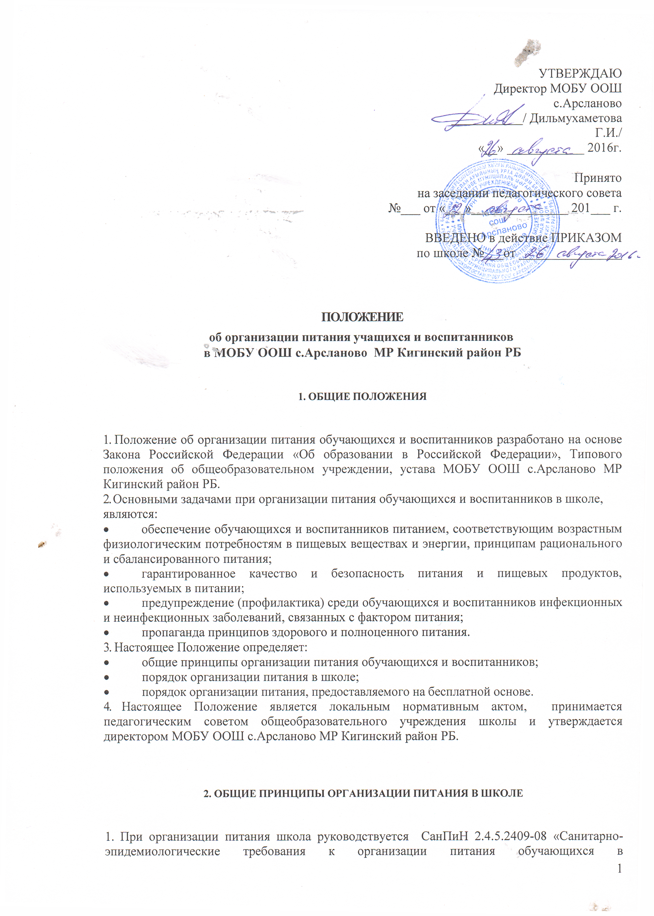

общеобразовательных учреждениях, учреждениях начального и среднего профессионального образования», утверждёнными Постановлением Главного государственного врача Российской федерации от 23.07.2008 г. № 45 и СанПиН 2.4.5.2409-08 и СанПиН 2.4.1.3049-13 «Санитарно-эпидемиологические требования к устройству, содержанию и организации режима работы дошкольных образовательных организаций».

2. В общеобразовательном учреждении в соответствии с установленными требованиями СанПиН должны быть созданы следующие условия для организации питания учащихся и воспитанников:
- предусмотрены производственные помещения для хранения, приготовления пищи, полностью оснащенные необходимым оборудованием (торгово-технологическим, холодильным, весоизмерительным), инвентарем;
- предусмотрены помещения для приема пищи, снабженные соответствующей мебелью;
- разработан и утвержден порядок питания учащихся и воспитанников (режим работы столовой, время перемен для принятия пищи, график питания обучающихся и воспитанников).
3. Администрация школы обеспечивает принятие организационно-управленческих решений, направленных на обеспечение горячим питанием обучающихся и воспитанников, принципов и санитарно-гигиенических основ здорового питания, ведение консультационной и разъяснительной работы с родителями (законными представителями) обучающихся и воспитанников.
4. Питание обучающихся и воспитанников организуется:
а) для обучающихся - за счет средств родителей, субвенции регионального и местного бюджета;
б) для воспитанников – за счёт средств родителей.
5. В школе предусматривается организация горячего питания:
а) для учащихся – одноразовое питание;
б) для воспитанников – четырёхразовое питание.
6. К обслуживанию горячим питанием обучающихся и воспитанников, поставке продовольственных товаров для организации питания в школе допускаются предприятия различных организационно-правовых форм - победители открытого аукциона в соответствии с протоколом районной котировочной комиссии по размещению заказов для муниципальных нужд района, имеющие соответствующую материально-техническую базу, квалифицированные кадры, опыт работы в обслуживании организованных коллективов.
7. Питание в школе организуется на основе Примерного 10 дневного меню для организации питания обучающихся общеобразовательных учреждений МР Кигинского района РБ и Примерного 10 дневного меню для организации питания воспитанников дошкольных образовательных учреждений МР Кигинского района РБ. Реализация продукции, не предусмотренной утвержденными перечнями и меню, не допускается.
8. Гигиенические показатели пищевой ценности продовольственного сырья и пищевых продуктов, используемых в питании обучающихся, должны соответствовать Санитарно-эпидемиологическим правилам и нормативам СанПиН 2.4.5.2409-08 «Санитарно-эпидемиологические требования к организации питания обучающихся в общеобразовательных учреждениях, учреждениях начального и среднего профессионального образования» и СанПиН 2.4.1.3049-13 «Санитарно-эпидемиологические требования к устройству, содержанию и организации режима работы дошкольных образовательных организаций».
9. Организацию питания в школе осуществляет ответственный за организацию питания, назначаемый приказом директора на текущий учебный год.
10. Ответственность за организацию питания в школе несет руководитель учреждения.
3. ПОРЯДОК ОРГАНИЗАЦИИ ПИТАНИЯ В ШКОЛЕ
1. Ежедневно в обеденном зале вывешивается утверждённое директором школы меню, в котором указываются названия блюд, их объём (выход в граммах) и стоимость.
2. Столовая школы осуществляет производственную деятельность в полном объеме
6 дней - с понедельника по субботу включительно в режиме работы школы. В случае проведения мероприятий, связанных с выходом или выездом обучающихся из здания образовательного учреждения, столовая осуществляет свою деятельность по специальному графику, согласованному с директором школы.
3. Часы приема пищи устанавливаются в соответствии с графиком приема пищи, утвержденным директором школы:
а) для учащихся – 1 смена – с 10.40 до 11.00 ч.;
2 смена – с 11.45 до 12.05 ч.;
б) для воспитанников – завтрак – 08.30 – 09.00 ч.;
второй завтрак – 10.30 – 11.00 ч;
обед – с 12-00 до 13.00 ч.;
уплотнённый полдник – 15.30 ч.
В режиме учебного дня для приёма пищи и отдыха предусматривается две перемены по 20 минут. Отпуск учащимся и воспитанникам питания (обеды) в столовой осуществляется по классам (группам).
4. Для поддержания порядка в столовой организовано дежурство педагогических работников.
5. Проверку качества пищи, соблюдение рецептур и технологических режимов осуществляет бракеражная комиссия, созданная приказом директора школы. Результаты проверки заносятся в бракеражный журнал.
6. Контроль за качеством, сбалансированностью и организацией питания, соблюдением санитарно-гигиенических правил осуществляет комиссия, в состав которой входят на основании приказа директора ответственный за организацию питания, медицинская сестра, заместитель директора по УВР, председатель профсоюзного комитета школы, представитель родительской общественности.
7. Классные руководители и воспитатели организуют разъяснительную и просветительскую работу с обучающими, воспитанниками и родителями (законными представителями) о правильном питании, несут ответственность за организацию питания учащихся класса и воспитанников группы, готовят пакет документов для предоставления бесплатного питания, осуществляют сбор родительской платы для организации питания за счёт средств родителей для сдачи её в столовую, ежедневно своевременно предоставляют в письменном виде в столовую информацию о количестве питающихся детей, в том числе на бесплатной основе.
8. Учителя-предметники и воспитатели сопровождают обучающихся и воспитанников в столовую для принятия пищи в соответствии с графиком питания, утверждённым директором школы, контролируют мытьё рук учащимися перед приёмом пищи и их поведение во время завтрака или обеда.
9. Ответственный за организацию питания в школе, назначенный приказом директора:
- готовит пакет документов по школе для организации бесплатного питания обучающихся и воспитанников;
- своевременно предоставляет информацию по вопросам организации питания в комитет по образованию; посещает все совещания по вопросам организации питания, проводимые комитетом по образованию;
- своевременно предоставляет необходимую отчётность в бухгалтерию школы;
- лично контролирует количество фактически присутствующих в школе учащихся и воспитанников, питающихся бесплатно, сверяя с классным журналом;
- проверяет ассортимент поступающих продуктов питания, меню, стоимость питания, не допускает перерасхода стоимости питания учащихся и воспитанников;
- регулярно принимает участие в бракеражной комиссии для контроля качества приготовления пищи,
- своевременно с медицинским работником школы осуществляет контроль за соблюдением графика питания учащихся и воспитанников, предварительным накрытием столов (личная гигиена сотрудников пищеблока, спецодежда, достаточное количество столовых приборов);
- имеет право проводить рабочие совещания и консультации с педагогическими работниками по вопросам организации питания, запрашивать у классных руководителей необходимую информацию в пределах своей компетенции по вопросам организации питания, ходатайствовать о поощрении и привлечении к дисциплинарной ответственности работников по вопросам организации питания обучающихся и воспитанников.

4. ДОКУМЕНТАЦИЯ

В школе должны быть следующие документы по вопросам организации питания (регламентирующие и учётные, подтверждающие расходы по питанию):
1) Положение об организации питания обучающихся.
2) Приказ директора о назначении ответственных за организацию питания лиц с возложением на них функций контроля.
3) Приказ директора, регламентирующий организацию питания.
4) График питания обучающихся.
5) Пакет документов для постановки обучающихся на бесплатное питание.
6) Табель по учету питающихся.
7) Справки, акты, аналитические материалы по вопросам организации питания.
8) СанПиН 2.4.5.2409-08 «Санитарно-эпидемиологические требования к организации питания обучающихся в общеобразовательных учреждениях, учреждениях начального и среднего профессионального образования».
9) СанПиН 2.4.1.3049-13 «Санитарно-эпидемиологические требования к устройству, содержанию и организации режима работы дошкольных образовательных организаций».

